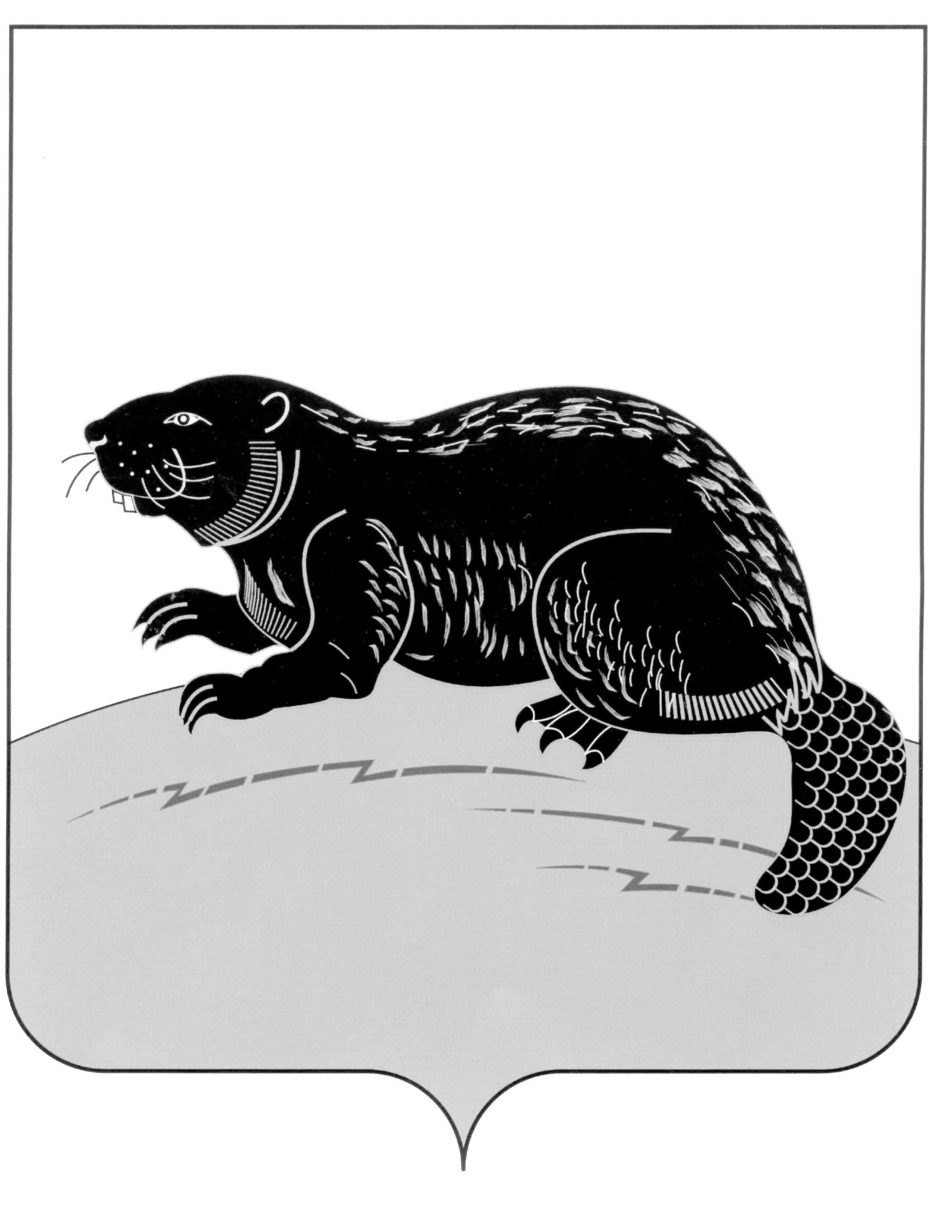

**СОВЕТ НАРОДНЫХ ДЕПУТАТОВ ГОРОДСКОГО ПОСЕЛЕНИЯ - ГОРОД БОБРОВ БОБРОВСКОГО МУНИЦИПАЛЬНОГО РАЙОНА ВОРОНЕЖСКОЙ ОБЛАСТИ**

**РЕШЕНИЕ**

от « 28 » июня 2024г. № 42

г.Бобров

**О признании утратившим силу решения Совета народных депутатов городского поселения город Бобров Бобровского муниципального района Воронежской области от 01.02.2012г. №7/1 «Об утверждении порядка организации и осуществления муниципального земельного контроля за использованием**

**земель на территории городского поселения город Бобров Бобровского муниципального района Воронежской области»**

В соответствии с Федеральным законом от 31.07.2020 №248-ФЗ «О государственном контроле (надзоре) и муниципальном контроле в Российской Федерации», в целях приведения нормативного правового акта в соответствие с действующим законодательством, Совет народных депутатов городского поселения - город Бобров Бобровского муниципального района Воронежской области **р е ш и л:**

1. Решение Совета народных депутатов городского поселения город Бобров Бобровского муниципального района Воронежской области от 01.02.2012г. №7/1 «Об утверждении порядка организации и осуществления муниципального земельного контроля за использованием земель на территории городского поселения город Бобров Бобровского муниципального района Воронежской области» признать утратившим силу.

2. Контроль за исполнением настоящего решения оставляю за собой.

Глава городского

поселения - город Бобров А.М.Куценко